

责任编辑：

电 话：86-010-58303547

传 真：86-010-58303388

编辑邮箱：tainbk@chinaccm.com

地址：北京市朝阳区高碑店盛世龙源12号楼（邮编：100022）

# 2021.05.14

**苯酚市场周报目录**

一、苯酚周报 3

1、苯酚国际市场 3

2、苯酚国内市场 4

2.1、本周苯酚生产厂家出厂价格 4

2.2、本周苯酚区域价格 4

2.3、高桥石化苯酚价格走势图 4

2.4、苯酚华东市场价格走势图 4

3、苯酚行情分析及后市展望 4

二、丙酮周报 3

1、丙酮国际市场 3

2、丙酮国内市场 4

2.1、本周丙酮生产厂家出厂价格 4

2.2、本周丙酮区域价格 4

2.3、高桥石化丙酮价格走势图 4

2.4、丙酮华东市场价格走势图 4

3、丙酮行情分析及后市展望 4

# 苯酚周报

# 1、苯酚国际市场

|  |  |  |  |  |  |  |  |
| --- | --- | --- | --- | --- | --- | --- | --- |
| **日期** | **产品名称** | **国家/地区** | **价格类型** | **最低价** | **最高价** | **均价涨跌** | **价格单位** |
| 2021/5/11 | 苯酚 | 东南亚 | CFR | 1304 | 1306 | 95 | 美元/吨 |
| 2021/5/11 | 苯酚 | 中国 | CFR | 1294 | 1296 | 95 | 美元/吨 |
| 2021/5/11 | 苯酚 | 美国东海岸 | 美国东海岸出罐 | 0 | 0 | 0 | 美元/吨 |
| 2021/5/11 | 苯酚 | 美湾 | FOB | 1680 | 1690 | 475 | 美元/吨 |
| 2021/5/11 | 苯酚 | 西北欧 | FD | 2048.75 | 2049.25 | 130 | 美元/吨 |
| 2021/5/11 | 苯酚 | 鹿特丹 | FOB | 2371.75 | 2372.25 | 186 | 美元/吨 |

## 苯酚国内市场

### 2.1、本周苯酚生产厂家出厂价格

|  |  |  |  |  |  |  |
| --- | --- | --- | --- | --- | --- | --- |
| **产品名称** | 生产厂家 | 天津石化 | 燕山石化 | 蓝星哈尔滨 | 高桥石化 | 吉林石化 |
| 苯酚 | 2021/5/14 | 9800 | 9800 | 9900 | 9850 | 9800 |
| 苯酚 | 2021/5/13 | 9800 | 9800 | 9900 | 9850 | 9800 |
| 苯酚 | 2021/5/12 | 9800 | 9800 | 9900 | 9650 | 9800 |
| 苯酚 | 2021/5/11 | 9600 | 9600 | 9700 | 9200 | 9600 |
| 苯酚 | 2021/5/10 | 9600 | 9600 | 9700 | 9200 | 9600 |

### 2.2、本周苯酚区域价格

|  |  |  |  |  |
| --- | --- | --- | --- | --- |
| **产品** | **日期** | **华东地区** | **华北地区** | **华南地区** |
| 苯酚 | 2021/5/14 | 9700-9800 | 9800-9850 | 9850-9900 |
| 苯酚 | 2021/5/13 | 9700-9800 | 9800-9850 | 9850-9900 |
| 苯酚 | 2021/5/12 | 9800-9800 | 9850-9900 | 9900-9900 |
| 苯酚 | 2021/5/11 | 9900-9950 | 9850-9900 | 9900-10000 |
| 苯酚 | 2021/5/10 | 9700-9800 | 9700-9700 | 9800-9900 |
| 较上周跌 | | ↓125/125 | ↓175/175 | ↓100/100 |

### 2.3、华东苯酚价格走势图

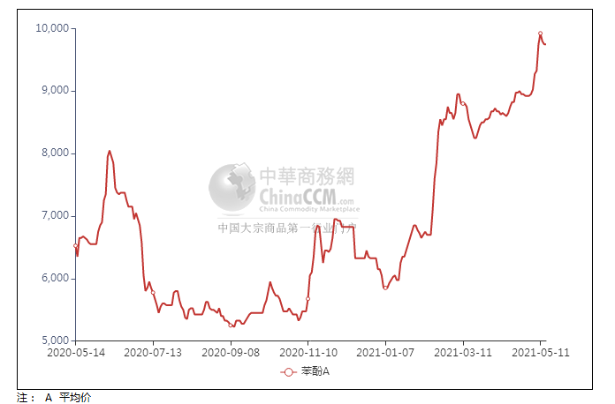

### 2.4、高桥石化苯酚价格走势图

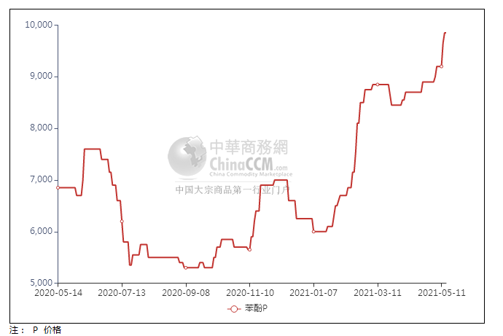

## 苯酚行情分析及后市展望

**本周，国内苯酚市场行情整理运行，周初江阴港口库存虽增至4万吨，然考虑短线船货到港补充量不大，中石化三井酚酮装置因故临时停车，长春化工酚酮装置降负运行，且原料纯苯市场价格持续推高，多方利好拉动下，持货商并不着急出货。同期苯酚工厂涨价配合，市场价格涨势放快。周中，苯酚石化企业价格进一步上调操作，但市场反响一般。随着价格的不断攀升，下游终端企业抵触情绪渐显，采买趋于刚需，持货商出货不畅，获利盘低出让利现象打压重心略有回落，业者不乏观望情绪，参与谨慎，交易跟进一般。华东地区市场价格参考在9600-9700元/吨附近，华南地区市场价格参考在9700-9800元/吨附近，华北地区市场价格参考在9800-9850元/吨附近。**

**重点市场行情分述：**

**华东地区苯酚市场弱势开盘。原油跌幅较大，持货商心态受挫，让利低出不断，下游买盘谨慎，刚需参与，实单有限。截止本周末，当地主流参考价格9600-9700元/吨附近。**

**华南地区苯酚市场弱势下挫。华东气氛走弱，持货商心态承压，报盘下移，下游补货情绪不高，实单成交不佳，商谈走软。截止本周末，当地主流参考价格9700-9800元/吨附近。**

**燕山周边地区苯酚市场区间波动。石化企业开单价暂稳，持货商多稳价报盘，下游买盘积极性一般，少量刚需参与为主。截止本周末，当地主流参考价格9800-9850元/吨附近。**

**后市预测：短线苯酚或整理运作。**

## 二、丙酮周报

## 1、丙酮国际市场

|  |  |  |  |  |  |  |  |
| --- | --- | --- | --- | --- | --- | --- | --- |
| **日期** | **产品名称** | **国家/地区** | **价格类型** | **最低价** | **最高价** | **均价涨跌** | **价格单位** |
| 2021/5/11 | 丙酮 | 东南亚 | FOB | 1149 | 1151 | -100 | 美元/吨 |
| 2021/5/11 | 丙酮 | 中国 | FD | 998 | 1000 | -91 | 美元/吨 |
| 2021/5/11 | 丙酮 | 美湾 | FOB | 2486 | 2496 | 0 | 美元/吨 |
| 2021/5/11 | 丙酮 | 西北欧 | CFR | 1699.75 | 1700.25 | 0 | 美元/吨 |
| 2021/5/11 | 丙酮 | 鹿特丹 | CFR | 1946.75 | 1947.25 | 24 | 美元/吨 |

## 2、丙酮国内市场

### 2.1、本周丙酮生产厂家出厂价

|  |  |  |  |  |  |  |
| --- | --- | --- | --- | --- | --- | --- |
| **产品名称** | 生产厂家 | 燕山石化 | 蓝星哈尔滨 | 高桥石化 | 吉林石化 | 天津石化 |
| 丙酮 | 2021/5/14 | 7700 | 8100 | 7350 | - | 7700 |
| 丙酮 | 2021/5/13 | 7700 | 8100 | 7350 | - | 7700 |
| 丙酮 | 2021/5/12 | 7700 | 8100 | 7750 | - | 7700 |
| 丙酮 | 2021/5/11 | 8000 | 8100 | 8100 | - | 8000 |
| 丙酮 | 2021/5/10 | 8000 | 8400 | 8100 | - | 8000 |

### 2.2、本周丙酮区域价格

|  |  |  |  |  |
| --- | --- | --- | --- | --- |
| **产品** | **日期** | **华东地区** | **华北地区** | **华南地区** |
| 丙酮 | 2021/5/14 | 7200-7300 | 7700-7750 | 7700-7800 |
| 丙酮 | 2021/5/13 | 7200-7300 | 7700-7750 | 7700-7800 |
| 丙酮 | 2021/5/12 | 7500-7550 | 7700-7750 | 7900-8000 |
| 丙酮 | 2021/5/11 | 7650-7700 | 8000-8000 | 8000-8000 |
| 丙酮 | 2021/5/10 | 7650-7800 | 8000-8050 | 8000-8200 |
| 较上周涨跌 | | ↓25/25 | ↓250/250 | ↓350/350 |

### 2.3、华东丙酮价格走势图

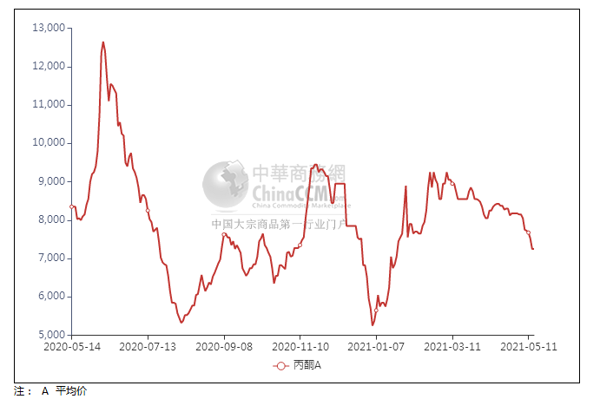

### 2.4、高桥石化丙酮市场价格走势图

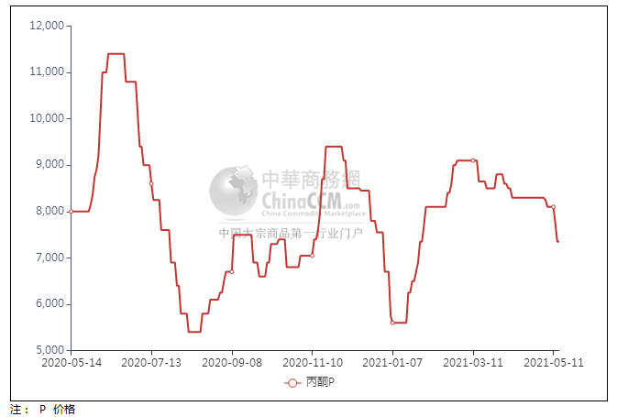

## 丙酮行情分析及后市展望

**本周，国内丙酮市场行情直线俯冲，周初，中石化三井装置临时停车、常熟长春装置降负至7.5成运行，促使国内酚酮装置较上周下降10个百分点。港口库存下降至3.95万吨的水平。受以上因素的拉动，场内持货商心态得到提振，挺价情绪显现，带动报盘略有上探，部分二手商入市补货，市场交投气氛稍有改善，但终端企业采购情绪释放有限，多消化合约为主，入市补货的脚步严重受阻，实盘成交放量难有扩大的迹象。工厂库存消化缓慢，去库存在压力，轮番下调丙酮开单价应对。市场经过周一一日游之后，再度回归下行的轨迹中，且一发不可收拾。华东地区参考价格7150-7200元/吨附近，华南地区参考价格7500-7550元/吨附近，华北地区参多考价格7700元/吨附近。**

**重点市场行情分述：**

**华东地区丙酮市场弱势开盘。港口库存继续增加，下游几无买盘跟进，持货商观望心态，主动报盘不多，成交气氛清淡。截止本周末，当地主流参考价格7150-7200元/吨附近。**

**华南地区丙酮市场窄幅震荡。临近周末场内基本面变化不大，持货商稳价观望为主，下游买气清淡，实际交投放量不足。截止本周末，当地主流参考价格在7500-7550元/吨附近。**

**燕山周边丙酮市场氛围清淡。石化企业开单价暂稳，成本压力下持货商多随行就市，下游刚需参与，实单交投表现冷清。截止本周末，当地主流参考价格在7700元/吨附近。**

**后市预测：短线丙酮或延续弱势。**